Игра «Английский автобус»

Мельниченко Юлия Евгеньевна,
учитель английского языка,
МОУ «Гимназия №1» г. Ярославль

Игра «Английский автобус» рассчитана на возраст 10-11 лет, посвящена теме «Рождество и Новый Год в Великобритании», может быть организована в рамках недели иностранного языка , также может быть включена в программу внеурочной деятельности по английскому языку .
Цели: формировать и развивать творческие способности учащихся, формирование положительной мотивации, развивать учебно-познавательные навыки и умения.
Задачи:
- создать мотивирующий фактор в обучении и самообразовании;
- развивать коммуникативные умения и навыки;
- развивать навыки самоконтроля и взаимоконтроля;
- развивать навыки работы в группе;
- развивать универсальные учебные навыки
- активизировать изученный лексико-грамматический материал

Примерная продолжительность игры: 45-60 минут
Оборудование: запись рождественских песен для фона, компьютер, проектор, фломастеры, карманные зеркала.
Игра состоит из 6 станций (Post Office, Police station, Funny station, Cinema station, Theatre station, Post Office). Организаторами на станциях могут быть как учителя, так и старшеклассники. Сопровождающие групп – старшеклассники.
В зависимости от количества участников для прохождения станций может быть организованы от 1 до 6 групп.
Для проведения игры необходимы 7 кабинетов. Один для организации начала и окончания игры, подведения итогов и шесть для размещения станций. На двери каждого кабинета – название станции.

Сценарий игры
(Играет фоном рождественская музыка на каждой станции)(На доске в кабинете 1прикреплены названия станций, связаны стрелками)( На доске написать Merry Christmas and Happy New Year)
- Вступит слово. Организационный момент.
- Сегодня мы с вами отправляемся в «путешествие» на «Английском автобусе». На нашем пути несколько станций, где вас ждут увлекательные задания. Но маршрут у нас необычный, посвященный празднику Рождество . Кто знает когда отмечают этот праздник в Великобритании? Молодцы (25 дек)А у нас в России? Итак, за правильно выполненные задания на станциях вы будете получать баллы, которые будут фиксироваться в маршрутных листах.
- Station 1. Post Office. Итак, мы находимся на почте. Post office. А пришли мы получить телеграмму –послание от reindeer Rudolph ( написать на доске)Знаете ли вы кто это такой? (помощник Санты), но вот проблема она зашифрована. Прежде чем прочитать, ее необходимо расшифровать с помощью зеркала и записать на листке. Начало телеграммы зашифровано в таблице. Необходимо расшифровать и записать, а вторую половину можно понять только с помощью зеркала. Итак, выберите одного представителя от команды – он работает с таблицей, а команда расшифровывает с помощью зеркала. (каждый этап – станция занимает 5-7 минут) (2 балла насчитываются за правильность и быстроту, снимаются за поведение)
(ответ по таблице – Merry Christmas and Happy New Year) (ответ у команд – Dear friend, I wish you a Merry Christmas and Happy New Year! Help me…)
- Police station. Итак, придется нам с вами заехать в полицию. А вот зачем – сейчас узнаете. Зашифрованное послание обрывается, но я подскажу о чем хотел попросить вас Рудольф. «My friend has lost. (). Let`s make a photofit (на доске записать). По моему описанию вам необходимо составить фоторобот, изобразить на листе, а затем сопоставим с оригиналом. My friend is an old man in red clothes with a long white beard. He has got spectacles. He is not tall. Special features: he has got a red bag full of presents for children. (описание произносится с паузами, при необходимости повторяется) (предъявляется оригинал). Ну что ж, теперь я думаю, Санта Клаус обязательно найдется и все подарки будут доставлены в срок. (2 балла : быстрота и максимально приближенность к оригиналу и соблюдение описания)

- Funny station Welcome to Funny station! Let`s relax. У вас на столе забавная раскраска At the animal arcade (В галерее животных). На полях изображены различные предметы. Ваша задача: найти и раскрасить как можно больше. (можно показать на несколько секунд раскрашенный рисунок в качестве подсказки).(начисляется 4 балла, в зависимости от кол-ва раскрашенных элементов)
- Cinema station Do you like films or cartoons? Let`s watch a cartoon. Но вы не просто будете смотреть, но и выполнять задание. Вам необходимо ответить на несколько вопросов, которые представлены в ваших рабочих листах. Просмотрите их. Все ли вам понятно?(2 балла : быстрота и правильность)
- Theatre station. Побудем немного актерами. Итак, перед вами разрезанные строчки из английских стихотворений о праздниках Рождество и Новый Год. Задание: собрать правильно и продекламировать. (2 балла: быстрота и правильность произношения)
- Post Office. Мы с вами молодцы. Много всего сделали: послание расшифровали, Санта Клауса помогли найти, мультфильм посмотрели ,а теперь мы вернемся на почту и отправим друг другу поздравления. Перед вами шаблоны открыток, а также расшифрованное обращение Рудольфа. Впишите на шаблоны поздравление и напишите свое имя. Раскрасьте. У вас 3-4 минуты. (оставляют на память).
- Подсчет баллов, вручение грамот.

Источники

- Дзюнина Е.В. Игровые уроки и внеклассные мероприятия на английском языке. 5-9 классы. –М.:ВАКО.
- Дышлюк М.И. Английский язык. 5, 7-11 классы: открытые уроки/ авт.-сост.С.И. Дышлюк и др. – Волгоград: Учитель 2009.
- Пучкова Ю. Я. Игры на уроках английского языка. Методическое пособие/ Ю.Я. Пучкова. М.:ООО «Издательствр АСТ.
- www.yotu become
- Busyteacher.org

Приложение
Маршрутный лист команды № ________, участника игры «Английский Автобус»

№ | Название станции | № кабинета
 | Post office Station
 | Police Station
 | Funny Station
 | Cinema Station
 | Theatre Station
 | Post office Station
 | Актовый зал (подведение итогов)

Материалы для станций «Почта» и «Театр»

12334 56378918 19.11.12.610.13.13.4 11.214. 4210.3
1-m | 2-e | 3-r | 4-y | 5-c | 6-h | 7-1
8-s | 9-t | 10-a | 11-n | 12-d | 13-p | 14-w

12334 56378918 19.11.12.610.13.13.4 11.214. 4210.3
1-m | 2-e | 3-r | 4-y | 5-c | 6-h | 7-1
8-s | 9-t | 10-a | 11-n | 12-d | 13-p | 14-w

12334 56378918 19.11.12.610.13.13.4 11.214. 4210.3
1-m | 2-e | 3-r | 4-y | 5-c | 6-h | 7-1
8-s | 9-t | 10-a | 11-n | 12-d | 13-p | 14-w

12334 56378918 19.11.12.610.13.13.4 11.214. 4210.3
1-m | 2-e | 3-r | 4-y | 5-c | 6-h | 7-1
8-s | 9-t | 10-a | 11-n | 12-d | 13-p | 14-w
12334 56378918 19.11.12.610.13.13.4 11.214. 4210.3
1-m | 2-e | 3-r | 4-y | 5-c | 6-h | 7-1
8-s | 9-t | 10-a | 11-n | 12-d | 13-p | 14-w

12334 56378918 19.11.12.610.13.13.4 11.214. 4210.3
1-m | 2-e | 3-r | 4-y | 5-c | 6-h | 7-1
8-s | 9-t | 10-a | 11-n | 12-d | 13-p | 14-w

12334 56378918 19.11.12.610.13.13.4 11.214. 4210.3
1-m | 2-e | 3-r | 4-y | 5-c | 6-h | 7-1
8-s | 9-t | 10-a | 11-n | 12-d | 13-p | 14-w

Стихотворения
Winter, winter, winter!  The snow is falling,  The wind is blowing,  The ground is white,  All day and all night. | Santa, Santa, I want a doll.  Santa, Santa, I want a ball!  Are you a good girl or boy?  If you are, you can have a toy!
Santa Claus is very old.  Santa Claus's land is cold.  In his sleigh with two reindeer  He brings presents every year. | Snowflakes are nice,  Snowflakes are white.  They fall by day,  They fall at night.

Рабочий лист к мультфильму
Worksheet

1 | What season is it?
2 | What animals can you see?
3 | How many boys and girls can you see?
4 | What members of the family can you see?
5 | What presents do the girls want?

Christmas Greetings
1) May all the days of Christmas be merry for you.
2) With best wishes for the holidays and the coming year.
3) With every good wish for your happiness through the Holiday
Season and always.
4) Warmest Wishes For A Very Happy Holiday Season!
5) May your days be merry and bright!
6) At Christmas, may you share the gift of love.
7) Thinking of you and wishing you a wonderful Christmas.
8) Joy to you at Christmas and always.
9) Greetings and best wishes for Christmas and the New Year.
10) May this season of beauty be a season of happiness for you.
11) May The Magic Of Christmas Bring You Joy!
12) May the beauty of the season bring you peace and joy now and
throughout the coming year. Love to all!
13) Wishing you a Christmas kind of peace...
a Christmas kind of beauty...
every day of the year.
14) Have a wonderful holiday season.
15) May His love make your Christmas wonderful!
16) Warmest greetings of the Season and every good wish for the
Coming Year.
17) May every song of Christmas fill your heart and home with
joy.
18) Strike up the merriment - Christmas is here!
19) Wishing you a Holiday Season filled with beautiful moments.
20) May happiness brighten your Holidays and remain with you
throughout the New Year!
21) Every angel sings, every church bell rings, with the message
of hope and love.
22) Wishing you a holiday season of friendly hellos, warm
handshakes and close hugs.
23) May this wonderful season of sharing and giving fill your
home and your heart with a joy that will last all year through.
24) Let us rejoice together this Christmas as we celebrate the
birth of Jesus.

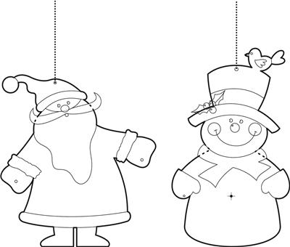

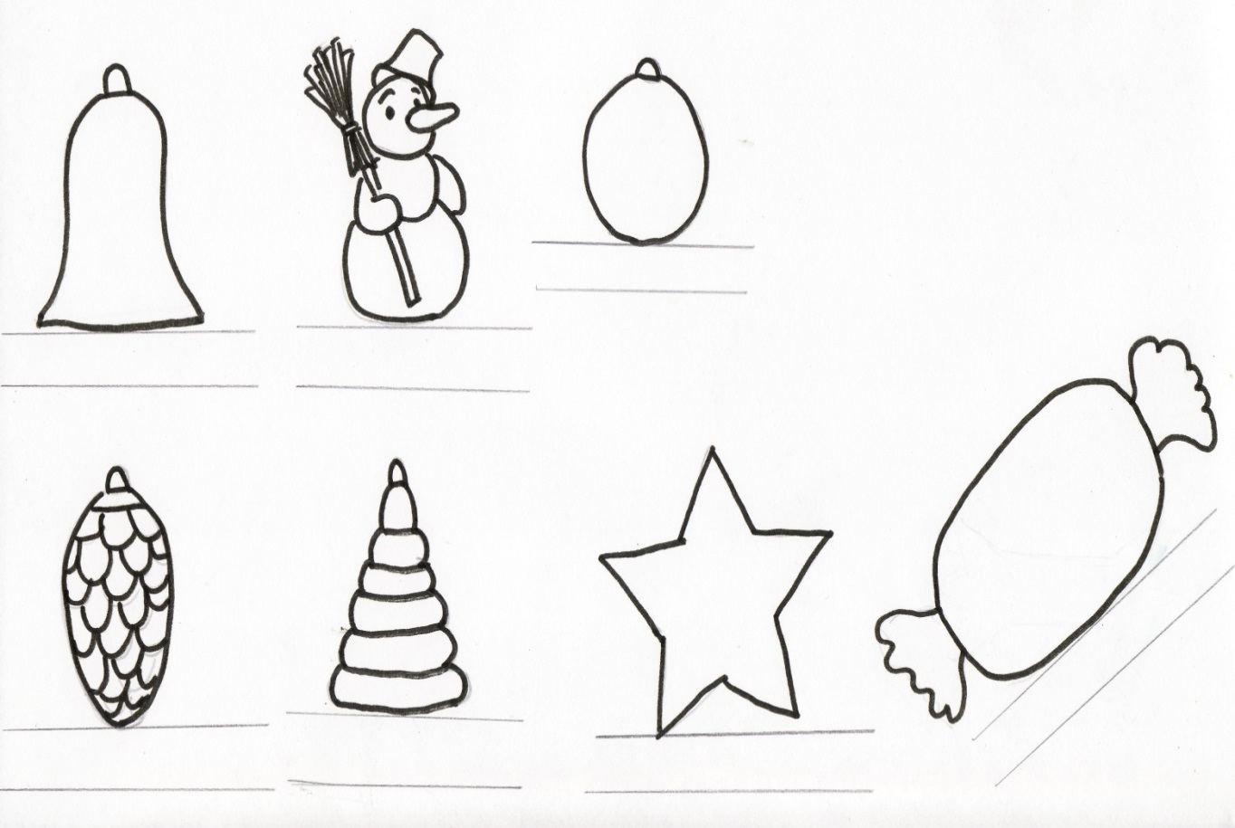

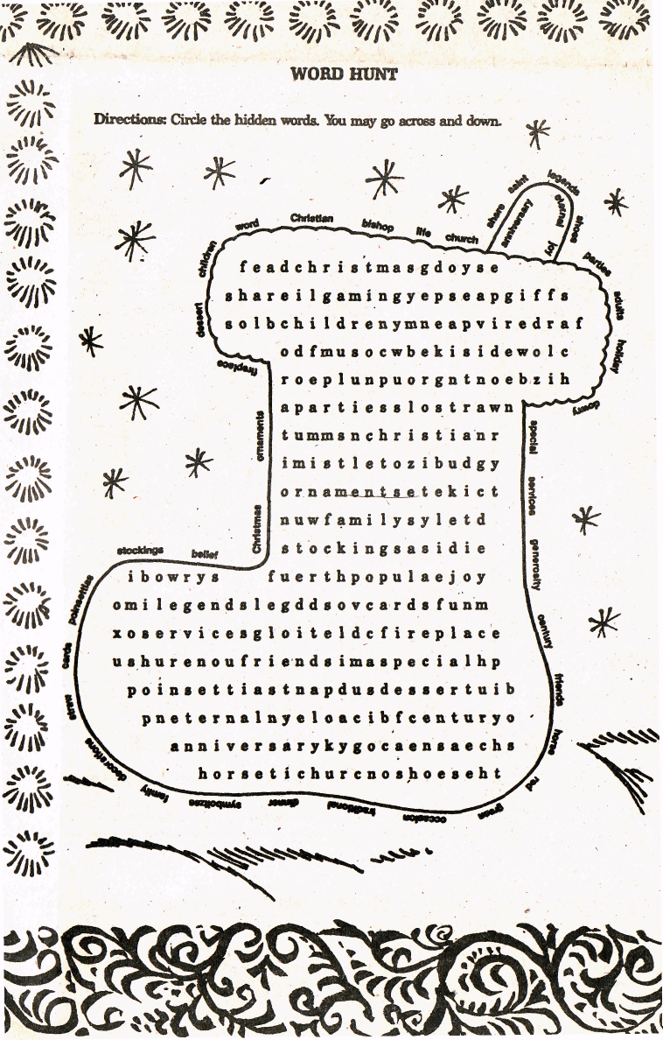

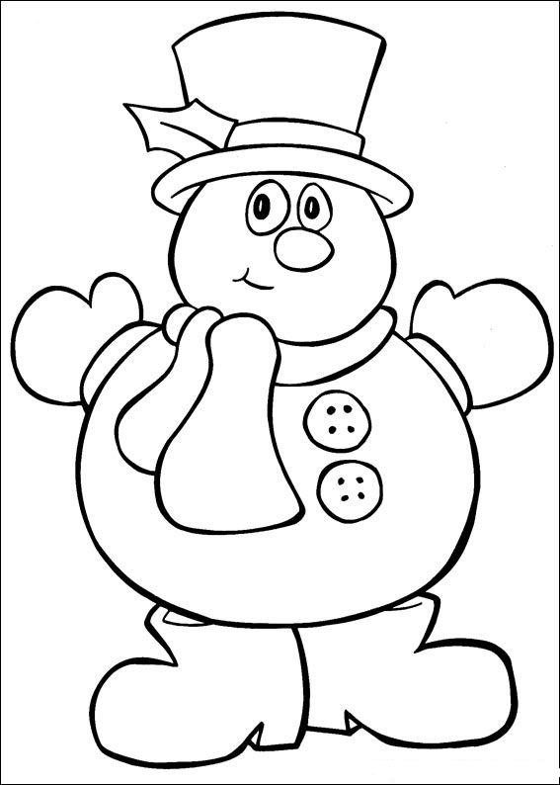

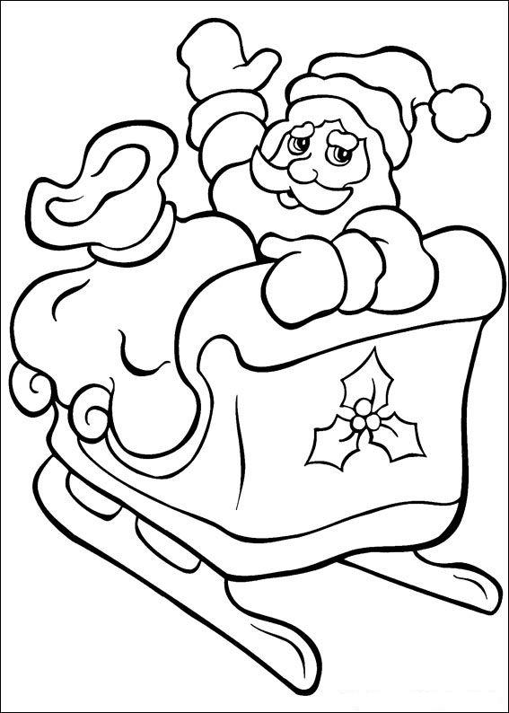

Game 4 “Make a Snowman”
You see the pictures of snowmen. And these are the snowmen you must make. They are without a nose, eyes and hands, without a scarf and a broom. You must draw them with your eyes closed. Team 1, go to the board. (5 представителям команды по очереди завязываются глаза, маркером они дорисовывают на готовом снеговике нос-морковку, глаза, руки, шарф, метлу. Зрители аплодисментами оценивают картину. После этого рисовать начинает вторая команда. В конце жюри сравнивает 2 картинки, выявляет победителя).

Game 5 “Captain’s Ring”
The next game is for our captains. Who is the captain in the Girls’ team?
Who is the captain in the Boy’s team?

(Капитаны выходят на сцену. Им вручается письмо от Санты, которое нужно расшифровать.)
Dear friends, Santa has sent you a beautiful card. Can you guess what did he write to you?
12334 56378918 19.11.12.610.13.13.4 11.214. 4210.3
1-m | 2-e | 3-r | 4-y | 5-c | 6-h | 7-1
8-s | 9-t | 10-a | 11-n | 12-d | 13-p | 14-w
(Key: Merry Christmas and Happy new Year!”)

Game 6 “ Christmas Puzzle”
While our captains tries to guess Santa’s card, let us do Christmas Puzzle. Work in teams. Who is the first?
(Ребята в командах решают паззл. Обмениваются результатами. Сверяют с ответами на доске.)

T | B | P | R | E | S | E | N | T | C
C | N | E | P | H | Z | Q | N | L | O
R | A | F | L | S | O | W | N | L | G
A | N | Z | R | L | T | L | D | M | K
C | G | M | K | T | S | A | L | T | W
K | E | S | A | N | T | A | R | Y | X
E | L | S | L | E | I | G | H | D | A
R | P | U | D | D | I | N | G | T | Z
S | R | E | I | N | D | E | E | R | L
C | H | R | I | S | T | M | A | S | H

В результате должны получиться 5 слов:present, sleigh,pudding,reindeer, Christmas.
So, what’s the results of “Captain’s Ring”? What did Santa write in his card?
(Капитаны читают то, что у них получилось).
Let’s count the points for 6 games. The team “Girls” has got….. points. The “Boys” has got… points. As you see, the leaders of the competition is the team “…..” Our congratulations to you!!!!

In 12 day Christmas will come. Let us sing a popular Christmas song “ We wish you a Merry Christmas”. (ребята смотрят караоке песни, поют вместе с исполнителями)
A-
Восстановить разрезанные строчки в стихотворение или песню
И продекламировать

It’s Christmas! Merry Christmas!
Yes, it’s merry, merry Christmas!
It’s time for hanging socks,
It’s time for riding sleighs,
It’s time for jolly greeting,
Snow and holly wreaths, overeating,
Oh, I love you merry Christmas,
You’re the best of holidays!
Find the words which you know.
Рождество, Венок, Носок, Кататься
It’s time for jolly greeting,

Dear _____, I wish you _________! I’ve got _________ for you. Love from ________.

